# **Пылесос-парогенератор BJC2021**

# Инструкция по эксплуатации

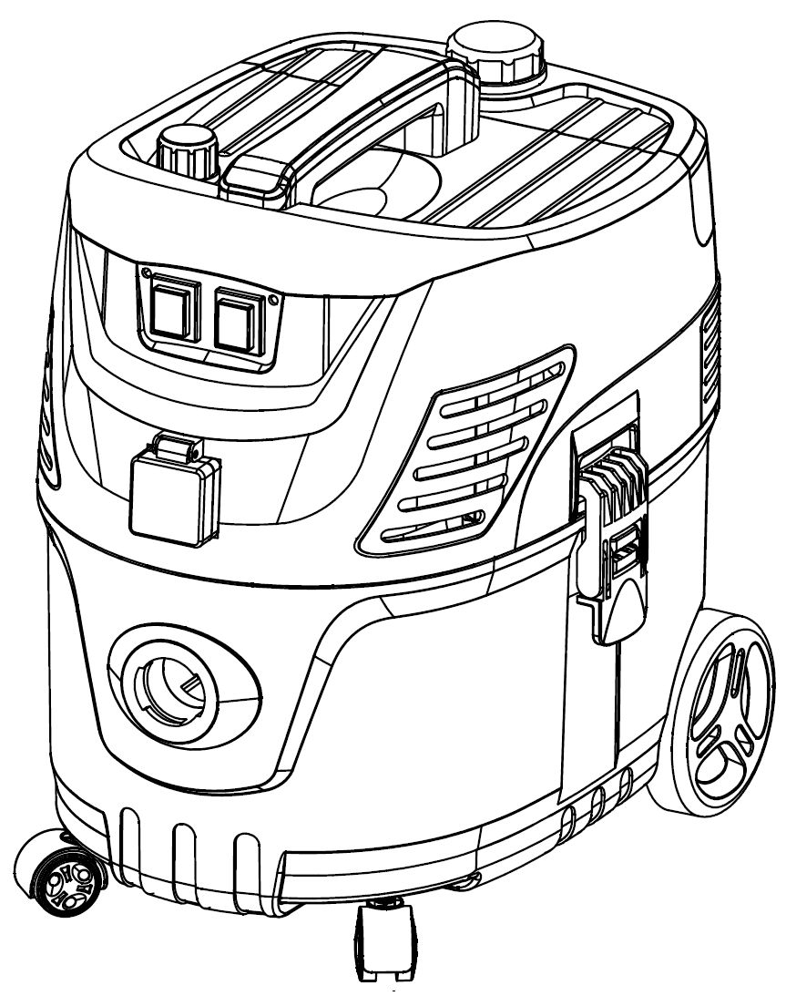



**Основные элементы**



6

1

7

2

8

3

9

4

5

10

|  |  |  |
| --- | --- | --- |
| No. | Наименование | Функции |
| 1 | Регулятор подачи пара | Регулирует подачу пара |
| 2 | Главный включатель | Используется для включения компонентов парового нагревателя и электродвигателей всасывания пыли |
| 3 | Выключатель пара | Управляет паровым нагревателем, включая или выключая функцию нагрева |
| 4 | Выход пара | Соединитель трубки подачи пара |
| 5 | Всасывающий патрубок | Соединитель вакуумного шланга |
| 6 | Водозаливное отверстие | Откройте крышку и залейте воду в резервуар для воды через водозаливное отверстие |
| 7 | Бак для воды | Бак для воды, необходимой для производства пара |
| 8 | Включатель всасывания | Включает и выключает вакуумный двигатель |
| 9 | Клипса фиксатора | Фиксирует бак-утилизатор |
| 10 | Бак-утилизатор | Бак для сбора всасываемого мусора |

**Список аксессуаров**

|  |  |
| --- | --- |
| Рукоятка с элементами управления | **360截图1814122110894145** |
| Всасывающая трубка-1 | **TIM截图20200916101432** |
| Всасывающая трубка-2 | **TIM截图20200916101820** |
| Пароподающий шланг-1 | **TIM截图20200916113327** |
| Пароподающий шланг-2 | **TIM截图20200916113219** |
| Насадка для уборки пола | **TIM截图20200916112917** |
| Сменная щетка с ворсом | **TIM截图20200916110001** |
| Щетка для уборки мебели | **TIM截图20200916113517** |
| Сменный элемент для очистки стекол | **TIM截图20200916113653** |
| Сменный элемент с ворсом | **TIM截图20200916113919** |
| Насадка с форсункой-распылителем | **TIM截图20200916114139** |
| Тканевый фильтр |  |
| Мерная чаша |  |

**Устройство органов управления рукоятки**

3

20

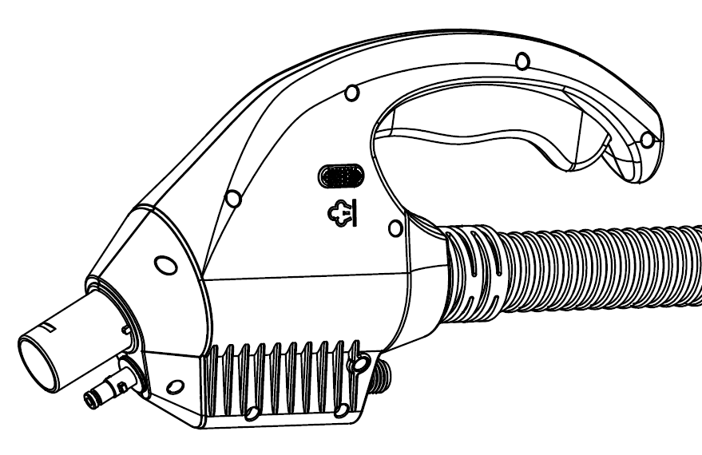

1

5

4

|  |  |  |
| --- | --- | --- |
| No. | Наименование | Функции |
| 1 | Всасывающий патрубок | Патрубок для всасывания пыли и подключения аксессуаров |
| 2 | Замок подачи пара | Нажмите, чтобы заблокировать подачу пара для предотвращения случайного нажатия |
| 3 | Включатель подачи пара | Контролирует включение и выключение подачи пара |
| 4 | Быстросъемный соединитель подачи пара | Выход подачи пара, используемый для соединения с алюминиевой трубкой для распыления пара |
| 5 | Резьбовой соединитель подачи пара | Вход подачи пара, используемый для подсоединения рукоятки для распыления пара |

**Описание показаний светового индикатора**

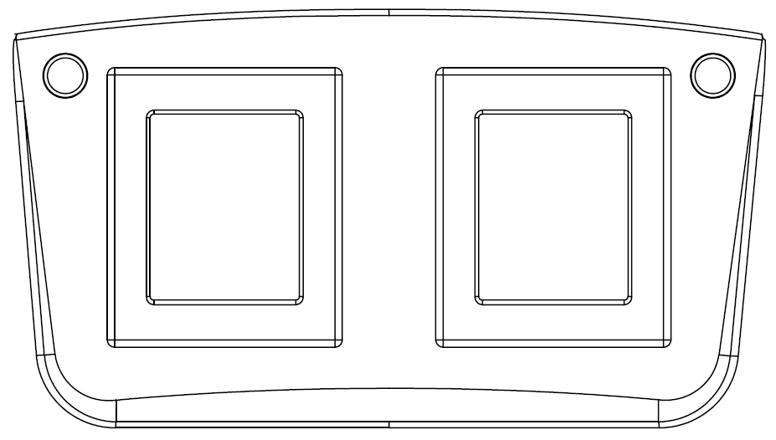

Vacuum power switch

Steam power switch

|  |  |  |
| --- | --- | --- |
| No. | Наименова-ние | Функции |
| 1 | Индикатор пара | Постоянный красный свет: агрегат включен.  Мигает зеленый индикатор: этап прогрева нагревателя.  Постоянный зеленый свет: нагреватель завершил предварительный нагрев и работает нормально. |
| 2 | Индикатор всасывания | Постоянный красный свет: агрегат включен.  Немигающий зеленый свет: вакуумный двигатель работает. |
| 3 | Выключатель подачи пара | 一: Функция подачи пара включена  O: Функция подачи пара выключена  二: Функция слива и функция очистки |
| 4 | Выключатель всасывания | 一: Функция всасывания пыли включена  O: Функция всасывания отключена |

### Инструкции по эксплуатации

### 1、Заливка воды

Пожалуйста, перед использованием залейте воду в бак с помощью мерного стакана.

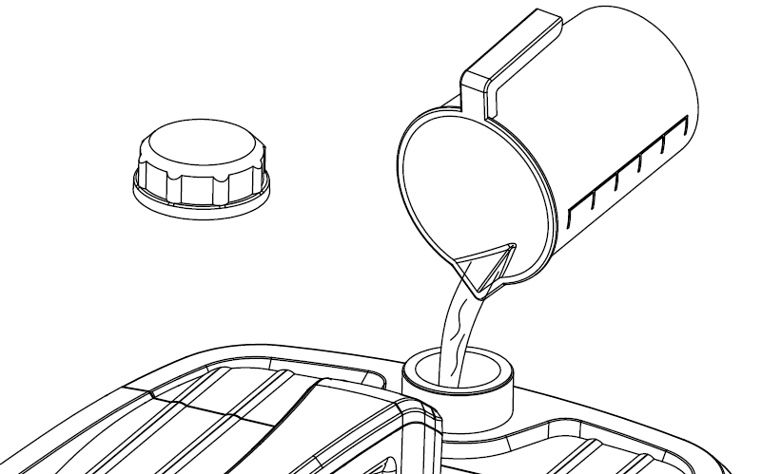

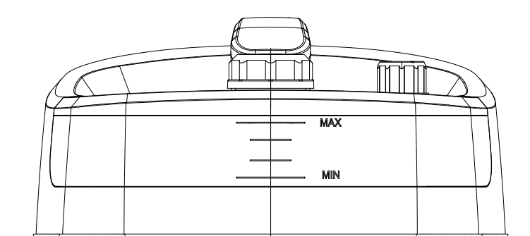

**Предупреждение:**

**В бак для воды можно добавлять только чистую или дистиллированную воду, при этом, количество воды не должно превышать максимальную шкалу уровня воды в баке. Если агрегат не будет использоваться в течение длительного времени, слейте воду из бака для воды.**

**2、Подключение к сети**

Вставьте сетевой кабель в розетку и наблюдайте за состоянием световых индикаторов. Если подключение к сети нормальное, оба индикатора будут гореть красным.

**Не втыкайте вилку в розетку мокрыми руками. Существует риск поражения электрическим током.**

**Не используйте поврежденные шнур питания или вилку, иначе это может привести к поражению электрическим током, короткому замыканию или возгоранию.**

### 3、Рабочие операции

**Использование функции пара**

Сначала подключите аксессуары к рукоятке управления, а затем нажмите переключатель мощности подачи пара. Мигает зеленый индикатор. Когда индикатор станет гореть постоянно зеленым, это означает, что предварительный нагрев завершен. Нажмите переключатель пара на ручке, чтобы использовать функцию подачи пара. Пожалуйста, обратитесь к инструкции по использованию аксессуаров для правильного метода их подключения.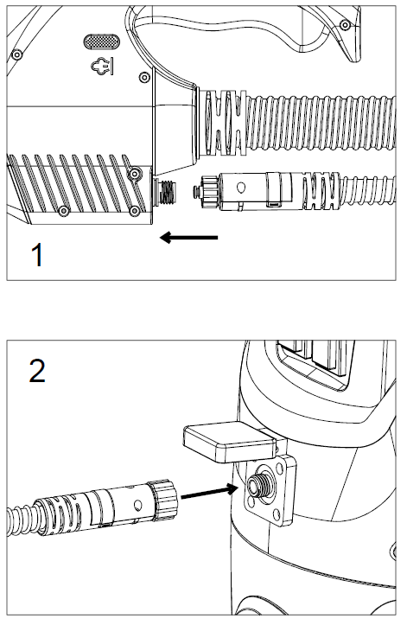

**Регулятор подачи пара**

Регулятор подачи пара, расположенный в верхней части агрегата контролирует его количество и влажность (которая меняется в зависимости от количества пара). Диваны, ковры, ткани, а так же деревянные полы очищаются с использованием сухой чистки паром, а напольная плитка, стекло и пр. – с использованием влажной чистки паром. Рекомендуется сначала повернуть ручку в среднее положение, а затем отрегулировать подачу пара в соответствии с фактическим сценарием использования.

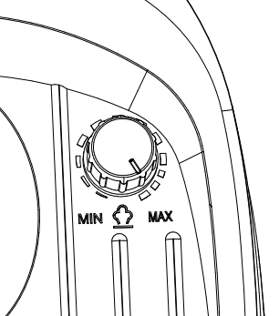**Замечания：**

1. Пар, в момент первого старта, будет содержать много капель воды. Пожалуйста, избегайте чистки ковров, штор, одежды и других текстильных изделий, которые легко впитывают воду. Рекомендуется распылять первый пар в резервуар для воды или высокотемпературную емкость. Пар придет к норме через 5-6 секунд, пожалуйста, убедитесь в этом, прежде чем начинать работу.
2. Не распыляйте пар на поверхность дольше 3 секунд. Высокотемпературный пар может повредить поверхность объекта (например, деревянные полы, стеклянные окна, диваны, ковры и т. д.)

3. Во время работы следите за уровнем воды в баке для воды, и если вода закончилась, выключите выключатель питания, а затем добавьте воду, чтобы продолжить рабочий процесс.

**Если агрегат длительное время не используется, отключите питание и выньте вилку из розетки.**

**Не снимайте и не меняйте аксессуары во время использования. Следует сначала выключить переключатель мощности пара, выпустить пар из трубки, а затем подождать, пока аксессуары остынут, прежде чем снимать или заменять их.**

**Пожалуйста, избегайте работы агрегата без воды в баке! Это может привести к перегреву нагревателя, перегоранию плавкого предохранителя и повреждению насоса подачи воды.**

### Использование функции всасывания

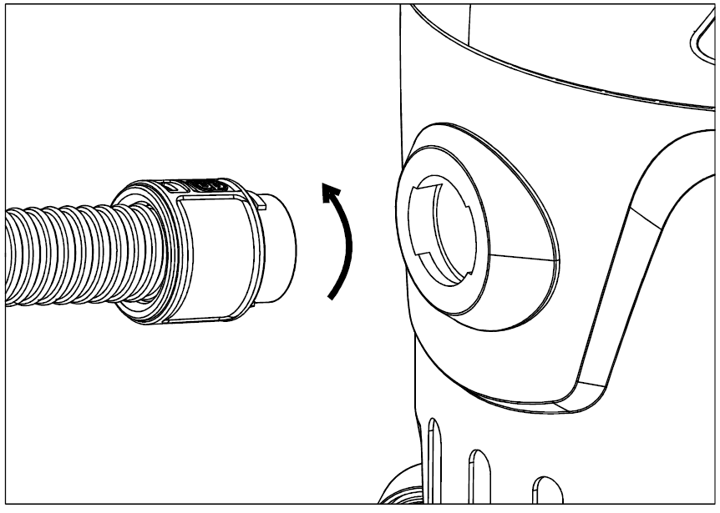Проверьте, установлен ли фильтр. Подключите вакуумный шланг к баку. Установите необходимые аксессуары, а затем нажмите выключатель питания пылесоса, индикатор загорится зеленым цветом – можно начинать работу.

**Замечания：**

1. Функцию всасывания и подачи пара можно использовать одновременно.

2. Когда функция всасывания используется отдельно, интеллектуальный чип управления агрегата увеличивает мощность двигателя сбора пыли, а мощность всасывания при этом увеличивается для обеспечения более высокой эффективности.

3. Когда функция всасывания используется отдельно, шум машины становится громче. Это вызвано увеличением мощности вакуумного двигателя, что является нормальным явлением.

**Если мощность всасывания заметно снизилась, произведите очистку фильтра во избежание повреждения электромотора.**

**Пожалуйста, не используйте агрегат для очистки легковоспламеняющихся и взрывоопасных предметов или жидкостей, таких как окурки, бензин и т. д.**

**Пожалуйста, не используйте агрегат для всасывания острых предметы.**

**Инструкции использования аксессуаров**

### Удлинительные трубки

Если необходимо использовать щетку для пола или произвести очистку оконных стекол, можно использовать удлинительную трубку. Есть две удлинительные трубки, одна подсоединяется к щетке для пола, а другая к ручке управления (щетка для пола - удлинительная трубка – 2 - удлинительная трубка – 1 - ручка управления).

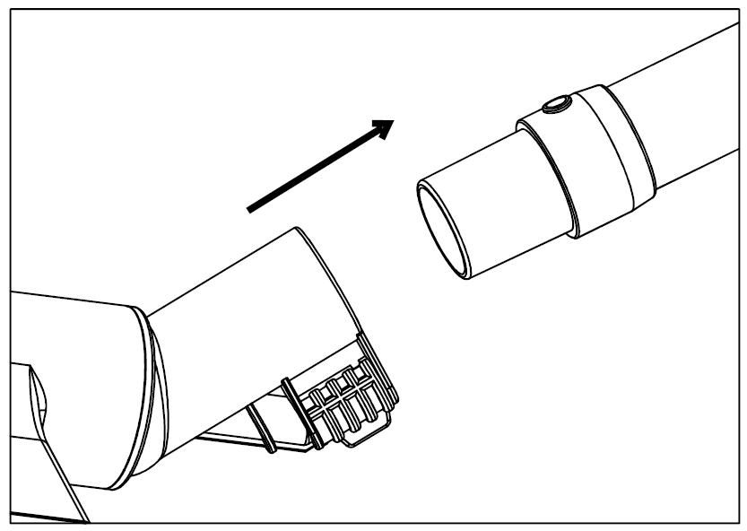

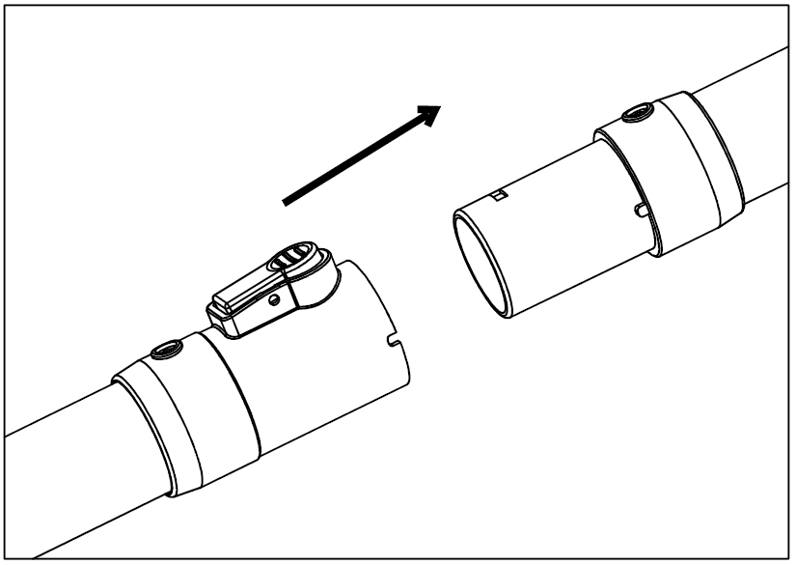

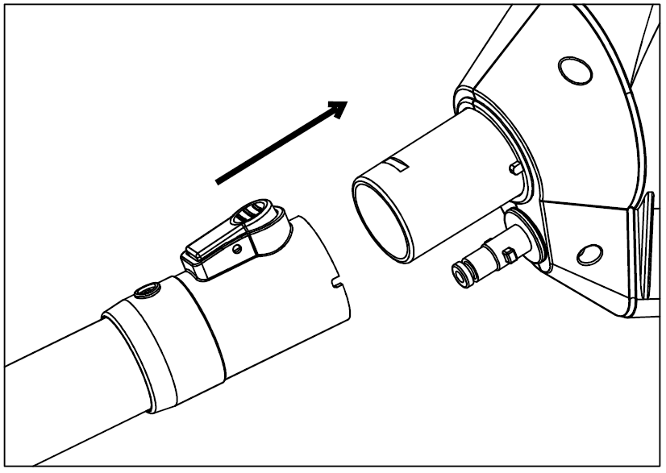

### Трубка подачи пара

Трубка подачи пара - 1, паровая трубка, используемая для установки щетки для пола и ручки. Соединение фиксируется вращающейся муфтой и двумя зажимными кольцами, которые можно закрепить на удлинительной трубке.

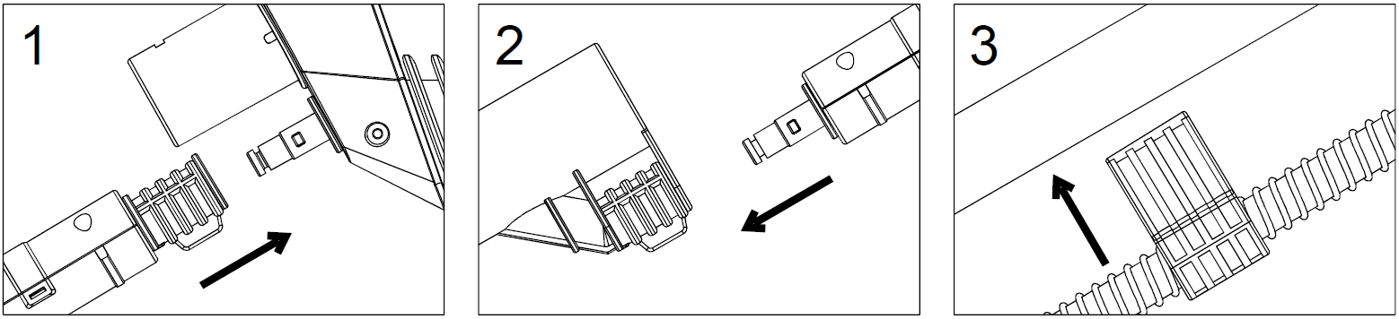

Паровой патрубок - 2, необходим для соединения воздуховыпускного отверстия и патрубка подачи пара рукоятки. На трубке есть два хомута, которые необходимо зафиксировать на всасывающем шланге.

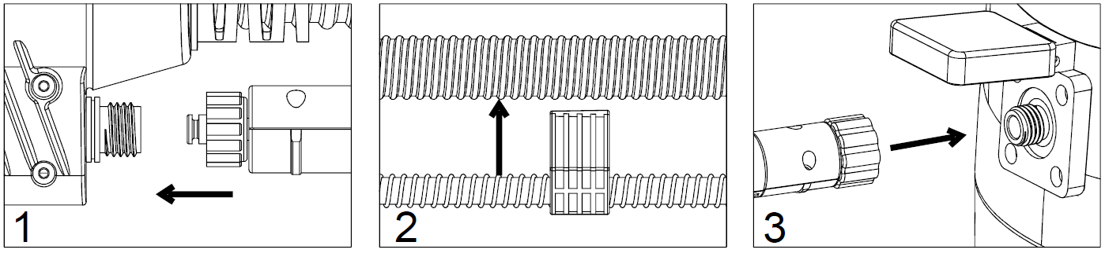

**Замечания：**

1. Перед началом работы проверьте, все ли разъемы соединены.
2. Температура трубки подачи пара высокая, поэтому, во время работы избегайте прикосновения к ней.
3. Не тяните за трубку подачи пара во время использования, чтобы предотвратить ослабление соединения или его нарушение.

**Не снимайте трубку подачи пара во время работы.**

**При обнаружении утечки пара, что в соединении трубки подачи пара, немедленно прекратите работу. Вы можете продолжать использовать агрегат после замены поврежденного уплотнения.**

**При отсоединении трубки подачи пара необходимо сначала выпустить пар, находящийся в трубе, иначе существует опасность ожога.**

### Щетка для пола

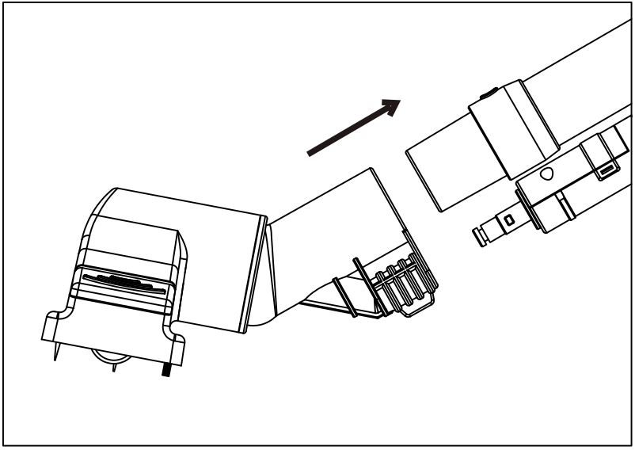При уборке пола соедините 2 удлинительные трубки вместе и установите их на рукоятку управления. На другой конец установите щетку для пола. Существует два типа щеток для пола, которые можно менять. При замене сдвиньте ползунки с обеих сторон щетки для пола наружу, чтобы снять скребок, и переустановите ползунок после установки скребка. Скребок стеклоочистителя можно использовать для очистки любых твердых поверхностей, а насадку с ворсом - щетки для очистки ковровых покрытий.

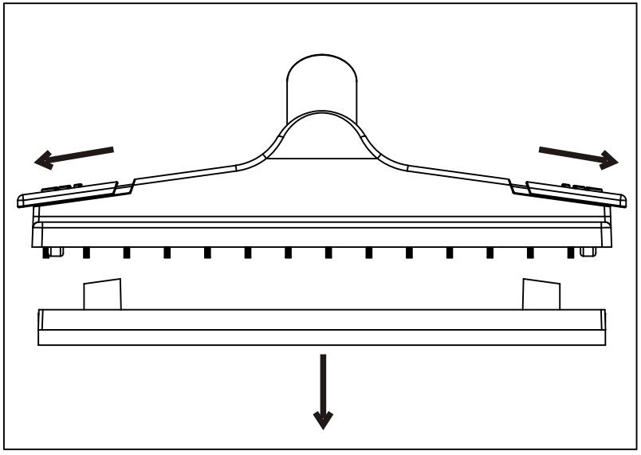

### 4、Щетка для мягкой мебели

При чистке обивки используйте щетку для мягкой мебели. Она может быть непосредственно подключена к ручке управления или к удлинительной трубке. Эта щетка может использоваться в сочетании с насадкой с ворсом и скребком.

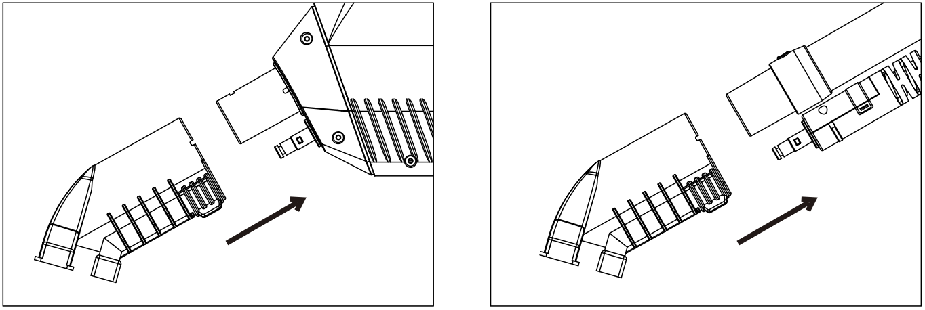

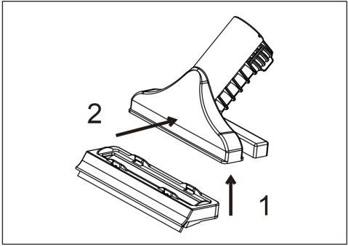

Замена: совместите щетку для мягкой мебели с гнездом для установки, а затем нажмите на среднее положение всасывающего патрубка щетки (стрелка 2), головку щетки можно зафиксировать на щетке для мягкой мебели.

**При чистке обивки или тканевых поверхностей, правильно регулируйте количество пара, чтобы предотвратить повреждение покрытия избыточным паром.**

**Если температура окружающей среды ниже 0 ℃, не используйте агрегат для очистки стекол.**

**При очистке стекол не оставляйте щетку для стекла в одном и том же положении более 2 секунд.**

### 5、Форсунка точечного распыления.

Точечная форсунка больше подходит для очистки некоторых сложнодоступных участков. При этом выпуск пара более концентрированный, а скорость его потока выше. Ее можно использовать в местах, которые труднее очистить, например, таких как зазоры между плиткой, дверные и оконные направляющие, углы и т. д. Способ подключения такой же, как у щетки для обивки.

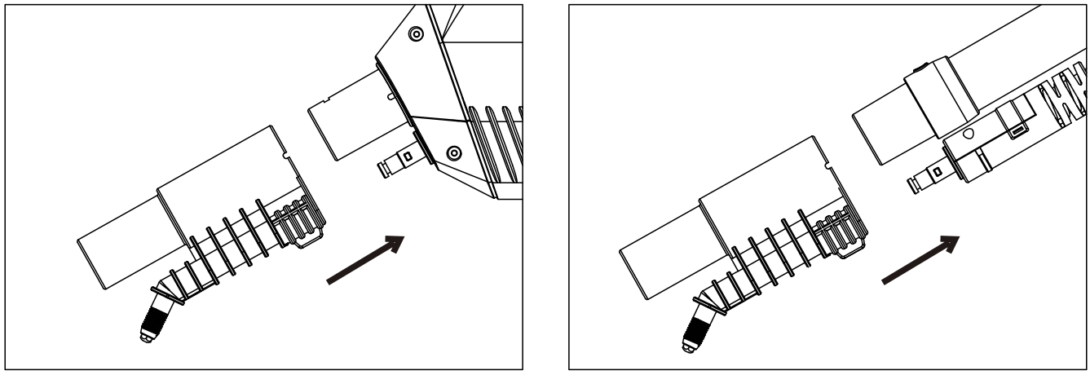

**Хранение и очистка.**

1. После использования отключите питание и выньте вилку из розетки. Избыточный пар в трубопроводе необходимо полностью выпустить. Слейте остатки воды из бака для воды.
2. Регулярно очищайте фильтры и бак-утилизатор. Фильтр можно промыть чистой водой, а затем поместить в проветриваемое место для естественной сушки без воздействия солнечных лучей.

На задней части агрегата имеется полка для хранения аксессуаров. Щетку для пола и трубку можно также установить непосредственно на задней части агрегата (как показано на рисунке).

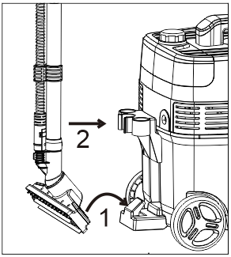

1. В процессе работы нагревателя, внутри пароподающей трубки образуется накипь, которая может заблокировать ее и повлиять на эффективность использования пара. Поэтому необходимо регулярно использовать средства для удаления накипи типа лимонной кислоты для очистки внутренних трубок нагревателя. См. ниже этапы работы:

① Налейте в мерный стакан 500 мл чистой воды, добавьте туда средство для удаления накипи (10 г) и перемешайте до полного растворения.  
② Налейте моющее средство в бак для воды и подключите электропитание.  
③ Поверните переключатель подачи пара в положение «-» и в течение 1 минуты производите нагрев.

④ Переведите переключатель подачи пара в положение «=», нажмите на курок рукоятки управления, соберите слитую воду мерным стаканом и слейте ее.  
⑤ Добавьте 500 мл чистой воды в бак и повторите шаги (③~④), чтобы очистить и слить средство для удаления остаточной накипи во внутреннюю трубке нагревателя.

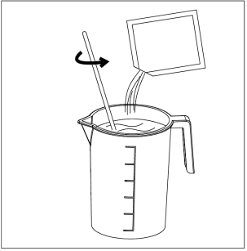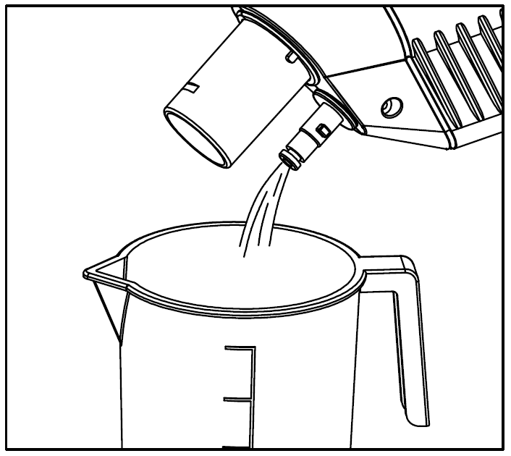

Последовательность операций по удалению накипи.

**6、Технические характеристики**

|  |  |  |  |
| --- | --- | --- | --- |
| **Модель** | **Мощность (W)** | **Напряжение (V)** | **Частота (HZ)** |
|
| BJC2021 | 2100W | 220-240~ | 50/60 |
|